Stroje a zariadenia v domácnosti

- Prácu v domácnosti uľahčujú a život nám spríjemňujú rôzne technické zariadenia.

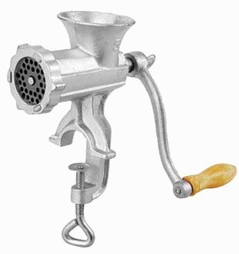
- Technické zariadenia v domácnosti rozdeľujeme na mechanické (mlynček na mak, strúhadlo, otvárač na konzervy,...) a elektrické.

Mechanické stroje a zariadenia

- využívajú a spotrebúvajú mechanickú energiu , ktorá sa mení z jednej formy na druhú, pričom sa vykonáva mechanická práca. Pohybová energia sa mení na energiu polohovú a opačne. Otáčavý pohyb sa mení na posuvný.

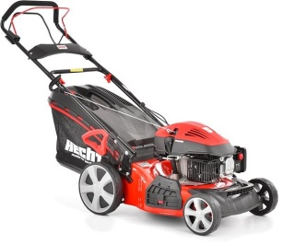
Benzínové stroje a mechanizmy

- pracujú na princípe premeny jedného druhu energie na iný druh energie.

- Spaľovaním paliva dochádza k premene chemickej energie na mechanickú prácu

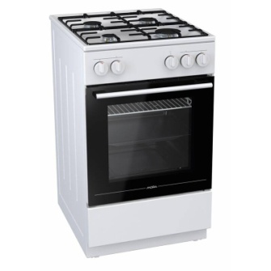
Plynové zariadenia a spotrebiče

- pracujú na princípe premeny jedného druhu energie na iný druh energie

- Spaľovaním plynného paliva dochádza k premene chemickej energie na energiu tepelnú

Elektrické

- pracujú na princípe premeny jedného druhu energie na iný druh energie.

- Elektrická energia sa premieňa na tepelnú, akustickú, mechanickú, svetelnú

- Elektrické technické zariadenia delíme na zariadenia s motorom (vysávač, práčka, vŕtačka,...) a bez motora (žehlička, lampa, televízor,...).

- Elektrické spotrebiče v domácnosti delíme na svetelné, tepelné, chladiace, mechanické a elektronické.

